SULIT

Sains
Kertas 1
Tahun 5
Mei
2017
1 jam

PEPERIKSAAN PERTENGAHAN TAHUN 2017
TAHUN 5

Nama : …………………………………………………………………………. Kelas : ………………………………………………..

SAINS
Kertas 1

Satu Jam

JANGAN BUKA KERTAS SOALAN SEHINGGA DIBERITAHU

- Kertas soalan ini mengandungi 40 soalan.
- Jawab semua soalan.
- Tiap-tiap soalan objektif diikuti oleh empat pilihan jawapan, iaitu A, B, C dan D. Bagi setiap soalan, pilih satu jawapan sahaja. Hitamkan jawapan kamu pada kertas jawapan objektif yang disediakan.
- Jika kamu hendak menukar jawapan, padamkan tanda yang telah dibuat. Kemudian hitamkan jawapan yang baharu.

Kertas soalan ini mengandungi 16 halaman bercetak

[40 markah]

1. Antara alatan berikut, yang manakah boleh digunakan untuk menyukat isi padu segelas susu?

A. pembaris
B. termometer
C. penimbang
D. silinder penyukat

2. Pemerhatian di bawah dicatatkan dalam suatu eksperimen.
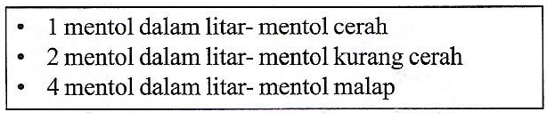

Bagaimanakah maklumat di atas boleh disediakan?

A. jadual
B. carta pai
C. gambar rajah
D. graf

3. Rajah 1 menunjukkan kelajuan bagi tiga buah kenderaan untuk perjalanan dari Singapura ke Johor Bahru menggunakan laluan yang sama.
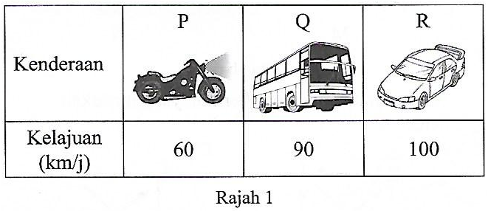

Carta palang manakah yang mewakili kelajuan kenderaan-kenderaan itu?
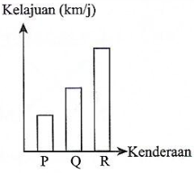
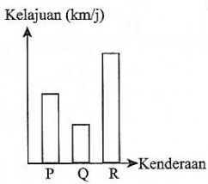
A. C.

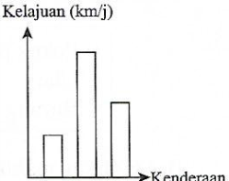
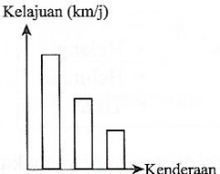
B. D.

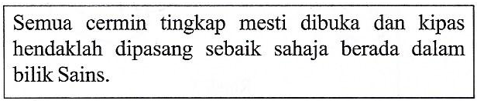
4.

Berdasarkan pernyataan di atas, mengapakah murid perlu berbuat sedemikian apabila berada di dalam bilik Sains?

A. supaya bilik Sains tidak panas
B. supaya berlaku pengaliran udara yang lancar di dalam bilik Sains
C. untuk menghalau keluar serangga yang berada di dalam bilik Sains
D. supaya eksperimen dapat dilakukan dengan lebih cepat

5. Bagaimanakah cara mengendalikan bahan kimia yang mudah terbakar semasa eksperimen dijalankan di dalam bilik Sains?

A. memadamkan api dengan minyak masak
B. membuangnya ke dalam tong sampah
C. meniup api sehingga padam
D. menjauhkan bahan kimia tersebut daripada sumber api

6. Rajah 2 menunjukkan seorang murid sedang menjalankan suatu penyiasatan di dalam bilik Sains.
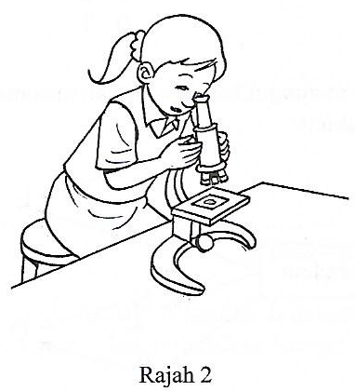

Apakah peraturan bilik Sains yang dipatuhi oleh murid itu?

A. mengikat rambut dengan kemas
B. masuk ke dalam bilik Sains dengan keizinan guru
C. melaporkan kecederaan kepada guru
D. memakai cermin mata keselamatan untuk melindungi mata

7. Rajah 3 menunjukkan dua jenis haiwan yang hidup bersendirian.
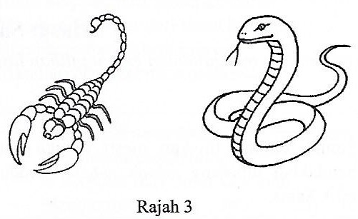

Antara haiwan berikut, yang manakah mempunyai cara hidup yang sama seperti haiwan di atas?

A. helang
B. kuda
C. lipan
D. beruang

8. Antara haiwan berikut, yang manakah membawa anak di dalam kantung untuk melindungi anaknya daripada musuh?

A. P dan Q
B. Q sahaja
C. P dan R
D. S sahaja

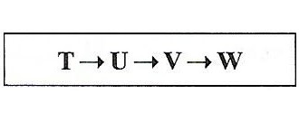
9. Maklumat di bawah menunjukkan satu rantai makanan.

Antara berikut, yang manakah mempunyai populasi terendah?

A. W
B. V
C. U
D. T

10. Rajah 4 menunjukkan satu siratan makanan dalam suatu habitat.
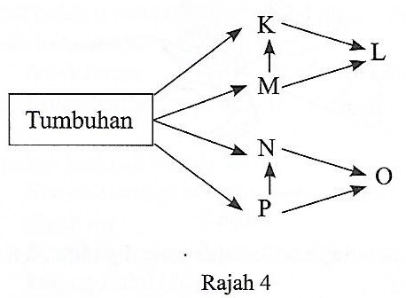

Berdasarkan Rajah 4, haiwan yang manakah adalah omnivor?

A. K dan L
B. O dan P
C. K dan N
D. N dan P

11. Rajah 5 menunjukkan haiwan K.
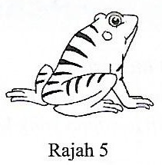

Kedudukan manakah yang betul bagi haiwan K dalam rantai makanan berikut?

A. tumbuhan → K → rama-rama →helang
B. helang → rama-rama → tumbuhan → K
C. tumbuhan → rama-rama → K → helang
D. K → helang → tumbuhan → rama-rama

12. Rajah 6 menunjukkan empat hidupan di lading jagung.
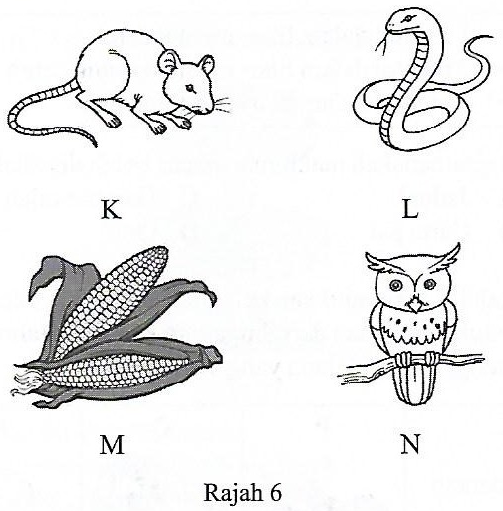

Antara siratan makanan berikut, yang manakah benar?
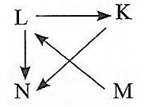
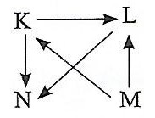
A. C.

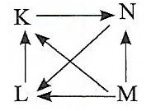
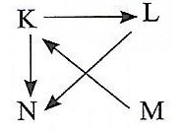
B. D.

13. Maklumat di bawah menunjukkan enam jenis hidupan di sebuah habitat.
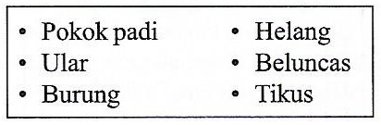

Berdasarkan maklumat di atas, yang manakah menunjukkan hubungan antara mereka?

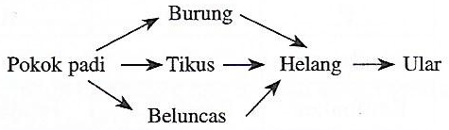

A.

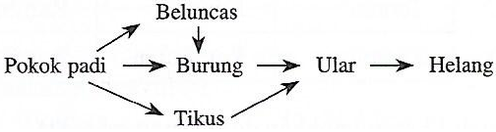

B.

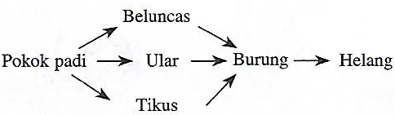

C.

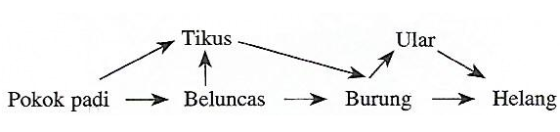

D.

14. Pak Aziz mendapati banyak tanaman sawah padinya dirosakkan oleh belalang. Antara haiwan berikut, yang manakah boleh digunakan Pak Aziz untuk mengatasi masalah tersebut?

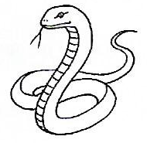
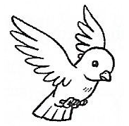

A. C.

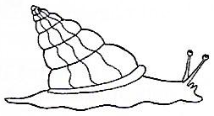
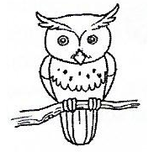
B. D.

15. Rajah 7 menunjukkan tiga jenis tumbuhan P, Q dan R.
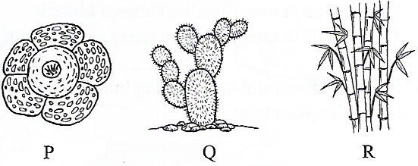

Rajah 7

Berdasarkan Rajah 7, yang manakah betul berdasarkan cara perlindungan diri daripada musuhnya?

 | P | Q | R
A | bulu halus | duri tajam | bau busuk
B | bau busuk | duri tajam | bau busuk
C | bau busuk | bulu halus | duri tajam
D | bulu halus | bau busuk | racun

16. Pokok buluh boleh hidup di tempat yang berangin kencang kerana mempunyai

A. batang yang mudah melentur
B. akar yang panjang
C. batang yang boleh menyimpan air
D. bulu halus pada daun

17. Rajah 8 menunjukkan sejenis tumbuhan.
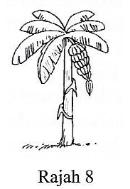

Bagaimanakah tumbuhan ini mengelakkan kehilangan air yang berlebihan ketika cuaca panas?

A. mempunyai daun berbentuk jarum
B. mempunyai daun pecah-pecah
C. menggugurkan daun
D. batang menyimpan air

18. Rajah 9 menunjukkan buah kelapa yang sedang disebarkan jauh daripada induknya oleh air.
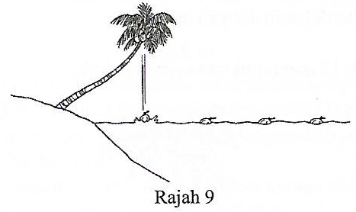

Mengapakah tindakan ini penting kepada tumbuhan dalam rajah di atas?

A. menggalakkan persaingan
B. meningkatkan kualiti spesiesnya
C. memastikan kemandirian spesiesnya
D. memberi perlindungan kepada biji benih

19. Rajah 10 menunjukkan sejenis tumbuhan.

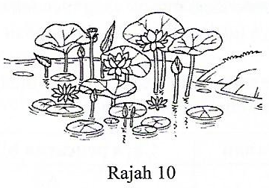

Antara ciri berikut, yang manakah membolehkan buah tumbuhan itu dipencarkan?

A. buah itu berwarna terang
B. buah itu ringan dan mempunyai rerambut halus
C. buah itu mempunyai ruang udara
D. buah itu mempunyai cangkuk

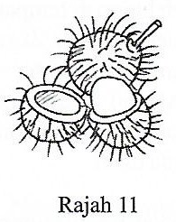
20.

Rajah 11 menunjukkan sejenis biji benih yang mempunyai bulu pendek dan berwarna merah. Apakah tujuan biji benih itu berbentuk sedemikian?

A. dapat disebarkan angina
B. menarik perhatian haiwan lain
C. menghalang haiwan lain daripada memakannya
D. melekat pada badan haiwan untuk tujuan penyebaran

21. Tumbuhan memastikan kemandirian spesiesnya dengan cara memencarkan biji benih. Mengapakah biji benih tumbuhan perlu dipencarkan jauh daripada induk?

A. untuk mengelakkan induk daripada subur
B. kekurangan sumber makanan akan berlaku
C. untuk mengelakkan persaingan antara biji benih dengan induk
D. pertumbuhan tumbuhan terganggu kerana berdekatan dengan induk

22. Rajah 12 menunjukkan sejenis pokok.
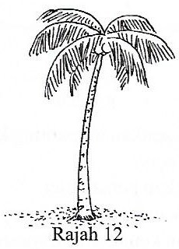

Bagaimanakah daun jenis ini melindungi pokoknya?

A. mengurangkan rintangan angin
B. menyimpan air yang diserap dari pasir
C. mencederakan musuh yang mendekatinya
D. supaya tidak tercabut dengan mudah

23. Jadual 1 menunjukkan cara pencaran biji benih bagi tiga jenis tumbuhan, P, Q dan R.

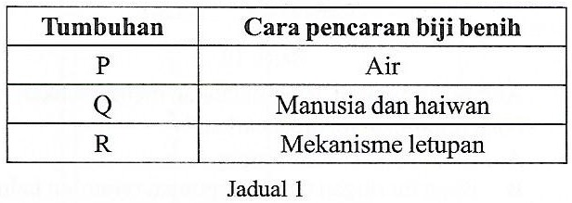

Berdasarkan maklumat dalam Jadual 1, apakah tumbuhan P, Q dan R tersebut?

 | P | Q | R
A | rambutan | teratai | bendi
B | rambutan | bendi | teratai
C | teratai | bendi | rambutan
D | teratai | rambutan | bendi

24. Rajah 13 menunjukkan dua aktiviti manusia.
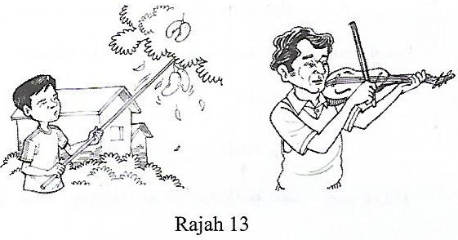

Antara sumber tenaga berikut, yang manakah diperlukan untuk menjalankan aktiviti-aktiviti tersebut?

A. air
B. angin
C. matahari
D. makanan

25. Rajah 14 menunjukkan sebuah unggun api.
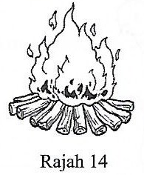

Mengapakah kita berasa hangat semasa berada di hadapan unggun api?

A. kerana ia menghasilkan tenaga haba
B. kerana ia menghasilkan tenaga cahaya
C. kerana ia menghasilkan tenaga kinetic
D. kerana ia menghasilkan tenaga keupayaan

26. Rajah 15 menunjukkan seorang budak lelaki menghidupkan televisyen.
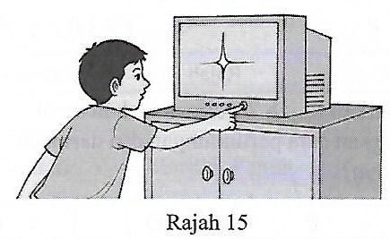

Antara bentuk tenaga berikut, yang manakah tidak terlibat dalam kejadian di atas?

A. tenaga cahaya
B. tenaga kimia
C. tenaga haba
D. tenaga elektrik

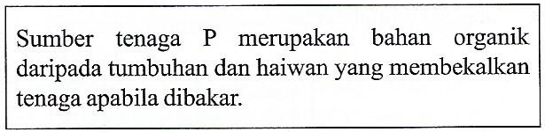
27.

Berdasarkan maklumat di atas, sumber tenaga yang manakah mewakili P?

A. biojisim
B. angin
C. nuklear
D. bateri

28. Rajah 16 menunjukkan alat yang diletakkan di atas bumbung rumah.
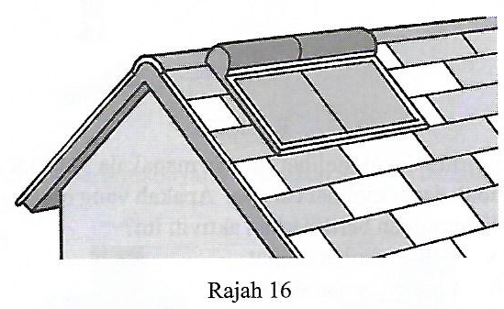

Berdasarkan rajah 16, bagaimanakah penggunaan alat tersebut boleh menyumbang kepada penjimatan elektrik?

A. tenaga suria disimpan dan digunakan apabila perlu
B. tenaga suria menggantikan tenaga elektrik
C. peralatan elektrik menggunakan tenaga yang kurang
D. tenaga elektrik dijana menggunakan tenaga suria
29. Rajah 17 menunjukkan beberapa jenis makanan.
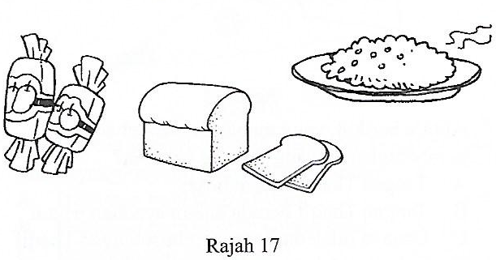

Apakah bentuk tenaga yang dihasilkan oleh semua makanan tersebut?

A. tenaga kimia
B. tenaga kinetik
C. tenaga keupayaan
D. tenaga elektrik

30. Antara sumber tenaga berikut, yang manakah dapat digantikan dalam masa yang singkat?

A. nuklear
B. gas asli
C. biojisim
D. arang batu

31. Pernyataan berikut adalah tentang empat peralatan, J, K, L dan M.
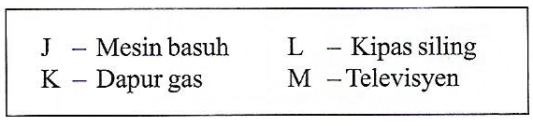

Peralatan yang manakah menunjukkan pemindahan tenaga elektrik kepada tenga kinetik dan tenaga bunyi?

A. J dan L
B. K dan L
C. K dan M
D. J dan M

32. Rajah 18 menunjukkan alat Q yang dipasang pada tayar basikal.
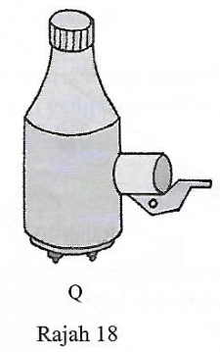

Fungsi alat Q adalah untuk menyalakan lampu basikal. Semakin bertambah putaran alat Q semakin terang nyalaan lampu basikal. Mengapakah perkara tersebut berlaku?

A. dinamo basikal menghasilkan tenaga elektrik untuk menyalakan lampu basikal
B. dinamo basikal mengurangkan geseran antara tayar dan jalan raya
C. tenaga kinetik berubah menjadi tenaga elektrik
D. dinamo basikal mengubah kelajuan basikal

33. Tenaga yang boleh diperbaharui adalah lebih baik daripada tenaga yang tidak boleh diperbaharui kerana

A. mudah didapati
B. tidak boleh diganti semula
C. menghasilkan sedikit tenaga
D. menyebabkan pencemaran

34. Bagaimanakah cahaya dibiaskan?

A. apabila cahaya mengenai objek legap
B. apabila jarak antara cahaya dengan objek dekat
C. apabila cahaya bergerak dari satu medium ke satu medium yang lain
D. apabila cahaya melantun setelah terkena permukaan

35. Rajah 19 menunjukkan cahaya dari satu medium ke medium yang lain. Alur cahaya manakah yang betul bagi menunjukkan pembiasan cahaya?
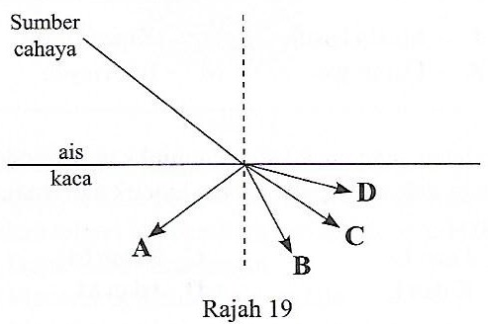

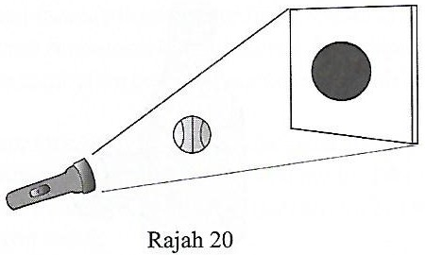
36. Rajah 20 menunjukkan bayang-bayang yang terbentuk apabila cahaya dipancarkan kepada objek.

Bayang-bayang terbentuk di atas skrin. Bagaimanakah saiz bayang-bayang itu boleh dikecilkan?

A. dekatkan bola ke arah lampu suluh
B. dekatkan bola ke arah skrin
C. kecilkan saiz skrin
D. tambah kecerahan lampu suluh

37. Rajah 21 menunjukkan sebuah lampu suluh yang diletakkan di depan sebuah kon.
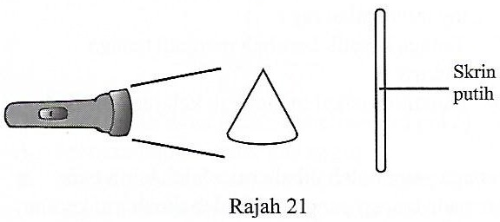

Bentuk bayang-bayang yang manakah dapat dilihat pada permukaan skrin?

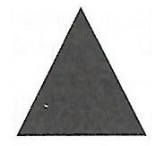
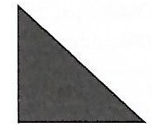

A. C.

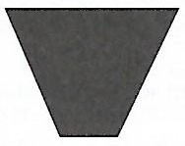
B. D.

38. Rajah 22 menunjukkan satu aktiviti yang dijalankan oleh sekumpulan murid.
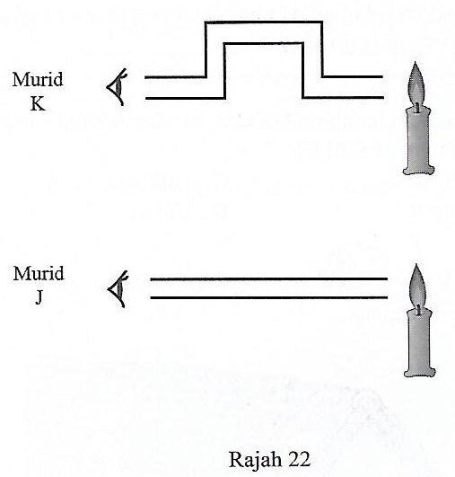

Murid J dapat melihat cahaya manakala murid K tidak dapat melihat cahaya. Apakah yang boleh disimpulkan berdasarkan aktiviti itu?

A. cahaya boleh dilihat C. murid K mempunyai masalah mata
B. cahaya bergerak lurus D. murid K mempunyai penglihatan jelas

39. Rajah 23 menunjukkan tangan Rony dengan bayang-bayangnya.
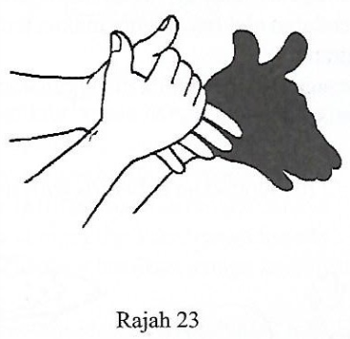

Antara berikut, yang manakah menyebabkan pembentukan bayang-bayang tersebut?

A. tangan Roy sangat besar
B. tangan Roy berada dalam keadaan pegun
C. cahaya tidak dapat menembusi tangan Roy
D. cahaya tidak dapat dibiaskan melalui tangan Roy

40. Seorang murid ingin menyiasat prinsip pantulan cahaya. Objek manakah yang boleh digunakan untuk memantulkan cahaya?

A. surat khabar C. sutera
B. kaca jernih D. kepingan aluminium

Kertas soalan tamat
SKEMA JAWAPAN

- D
- A
- B
- B
- D
- D
- C
- D
- A
- C
- C
- B
- B
- A
- A
- A
- D
- C
- C
- B
- C
- A
- D
- D
- A
- B
- A
- D
- A
- C
- A
- C
- B
- C
- B
- B
- C
- B
- C
- D

